Краеведение как способ формирования образовательных компетенций
в условиях ФГОС ООО по географии

«Скажи мне – и я забуду,
покажи мне – и я запомню,
дай мне действовать самому – и я научусь»

Китайская мудрость

Главное изменение в обществе, влияющее на ситуацию в сфере образования, это ускорение темпов его развития. В результате школа должна готовить своих учеников к жизни и к переменам. Развивать у них такие качества, как мобильность, способность к свободной коммуникации, конструктивному анализу и осознанной рефлексии, способность быстро ориентироваться в меняющемся мире, осваивать новые профессии и области знаний, умение находить общий язык с людьми самых разных профессий, культур и др. Эти качества получили название «ключевых компетенций».
Хуторский А.В., предлагает трёхуровневую иерархию компетенций: ключевые относящиеся к общему (метапредметному) содержанию образования, общепредметные и предметные. По его мнению, существует, семь ключевых образовательных компетенций:
- ценностно-смысловая;
- общекультурная;
- учебно-познавательная;
- информационная;
- коммуникативная;
- социально-трудовая;
- личностного самосовершенствования.
Компетенции формируются в школе с помощью различных средств. Такая подготовка не может быть обеспечена лишь за счёт усвоения определённого количества знаний. Здесь на помощь приходят инновационные технологии, формы и методы компетентностного обучения. Для учителя, это переход от передачи знаний к созданию условий для активного познания и получения детьми практического опыта. Для учащихся – переход от пассивного усвоения информации к активному её поиску, критическому осмыслению, использованию на практике.
В образовательном процессе для формирования ключевых компетенций у учащихся большие возможности предоставляет краеведение.
При изучении родного края на уроках и во внеурочной деятельности по географии учащимся предлагается самый широкий спектр заданий, которые являются творческими и метапредметными, где используются знания других предметных областей - математики, биологии, физики, информатики, химии и истории. Например, задания на формирование умений представлять информацию в разных формах в виде: плана, схем, таблиц, алгоритма, диаграммы.
Пример заданий на формирование учебно-познавательных и информационных компетенций учащихся по теме «Географическое положение своего региона»:
Задание 1. Используя информацию сети Интернет, создайте сравнительную таблицу соотношения площади Кемеровской области со странами Зарубежной Европы и ближайшими субъектами РФ.

Субъекты Российской Федерации | Площадь (тыс. км) | Страны Европы | Площадь (тыс. км)
Кемеровская область |  | Венгрия
Тюменская область |  | Австрия
Томская область |  | Ирландия
Новосибирская область |  | Дания
Омская область |  | Швейцария
Алтайский край |  | Бельгия
Республика Алтай |  | Франция

Пример заполнения таблицы.
Субъекты Российской Федерации | Площадь (тыс. км) | Страны Европы | Площадь (тыс. км)
Кемеровская область | 95,5 | Венгрия | 93
Тюменская область | 1435 | Австрия | 84
Томская область | 362 | Ирландия | 70
Новосибирская область | 178 | Дания | 45
Омская область | 140 | Швейцария | 41
Алтайский край | 169 | Бельгия | 31
Республика Алтай | 93 | Франция | 552

Задание 2. Используя справочный материал электронной таблицы, создайте диаграмму соотношения площади Кемеровской области в сравнении:
а) с ближайшими субъектами РФ,
б) с государствами Зарубежной Европы.
Пример выполненного задания, где соотношение площадей Кемеровской области с другими субъектами РФ представлено в виде столбчатой диаграммы:

Другой пример соотношения площади Кемеровской области в сравнении с государствами Зарубежной Европы представлен в виде круговой диаграммы:

Владение навыками работы с печатными и электронными источниками информации помогает выделить главное и детализировать информацию, выявить взаимосвязи в предмете изучения, помогают выразить информацию в сжатой форме в виде схем, графиков, диаграмм, компьютерной презентации (это особенно важно, так как поток информации очень велик), развивают творческие способности через язык графики, способствуют развитию у учащихся информационных компетенций. А в процессе демонстрации презентаций ученики приобретают опыт публичных выступлений, который, безусловно, пригодится в их дальнейшей жизни, что способствует развитию коммуникативной компетенции.
Пример задания на выстраивание алгоритма решения учебных и познавательных задач, где учащиеся используют знания, полученные на уроках математики.
Определите расстояние на местности от города Кемерово до:
а) столицы РФ,
б) самого теплого моря, если известно, что расстояние от Кемерово до самого холодного моря составляет 2000 км.
Успеет ли Александр доехать до Москвы 25 ноября, если отправится в путь 22 ноября, а средняя скорость движения поезда (с учётом остановок) - 60 км/час.
Учащиеся выстраивают последовательность или алгоритм для решения задачи, вначале они находят масштаб карты. Для этого выполняют необходимые математические расчёты: по карте определяют расстояние до Карского моря (4 см), затем находят масштаб карты (2000 км : 4 см) в 1 см 500 км.
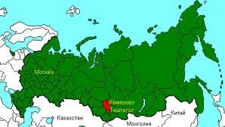

Затем, используя величину масштаба, находят расстояние до Москвы и Чёрного моря:
по карте находят расстояние от Кемерово до Москвы (7 см) и от Кемерово до Чёрного моря (9 см) и умножают эти значения на масштаб (в 1 см 500 км).
7 см ⋅ 500 км = 3500 км - расстояние до Москвы;
9 см ⋅ 500 км = 4500 км - расстояние до Чёрного моря.
После находят время, которое будет затрачено на дорогу до Москвы (по расчетам это время составляет 2 дня и 6 часов):
3500 км : 60 км/час = 58,3 ч : 24 часа = 2,4 суток (или 2 дня и 6 часов).
Значит, Александр приедет в столицу 24 ноября. Учащиеся делают вывод, что Александр успеет приехать в столицу к назначенному сроку.
Формированию учебно-познавательных компетенций способствуют задания направленные на: анализ, синтез, сравнение, классификацию, установление аналогий, подведение под понятие, понимание причинно-следственных связей, выдвижение гипотез и их обоснование.
На сравнении основываются такие важные логические операции как классификация и типология. Суть их заключается в том, что некоторую совокупность объектов надо разделить, или объединить в группы, в соответствие с выбранным классификационным признаком.
Задание на группировку географических понятий, которые необходимо разместить по трём группам:
1. внутренние воды Кемеровской области;
2. рельеф Кемеровской области;
3. месторождения полезных ископаемых Кемеровской области.
Усинское | Верхний Зуб | Среднетерсинское | Кузнецкий Алатау | Беловское
Кондома | Алгуйское | Горная Шория | Кундатское | Чулым
Мрассу | Кузнецкая | Косматая | Барсук | Большой Берчикуль
Салаирский кряж | Кия | Кия-Шалтырское | Канско-Ачинский | Пустаг
Результат выполнения задания: в первой колонке представлены географические понятия внутренних вод Кузбасса, во второй - рельеф и в третьей - месторождения полезных ископаемых Кемеровской области.
Внутренние воды Кемеровской области | Рельеф Кемеровской области | Месторождения полезных ископаемых Кемеровской области
Река Кондома | Салаирский кряж | Марганцевых руд - Усинское
Река Мрассу | Гора Верхний Зуб | Запасы талька - Алгуйское
Река Кия | Кузнецкая котловина | Алюминиевая руда - Кия-Шалтырское
Среднетерсинское озеро | Горная Шория | Вольфрамовых руд - Кундатское
Беловское водохранилище | Гора Косматая | Бассейн бурого угля - Канско-Ачинский
Озеро Большой Берчикуль | Кузнецкий Алатау
Река Чулым | Гора Барсук
 | Гора Пустаг

Задания на «изъятие лишнего слова».
Такие задания представляют собой перечень терминов или понятий, одно из которых, по некоторому признаку, «выбивается» из логического ряда.
Например, определите «лишнее» слово, обоснуйте свой выбор:
1) Мариинск–Юрга–Томь–Новокузнецк.
Лишнее понятие Томь, так как это река, остальные объекты относятся к городам Кемеровской области.
Следующий ряд:
2) Михайло Волков–Егор Лесной–Семён Дежнёв–П.А.Чихачёв.
Лишний путешественник в этом ряду - Семён Дежнёв, остальные являются исследователями Кемеровской области.
3) Борисовская, Терсинка, Среднетерсинское, Настуся.
Борисовская, Терсинка, Настуся - так называются минеральные воды (источники), обнаруженные в Кузбассе. Лишнее - Среднетерсинское - это самое глубокое озеро Кемеровской области.
4) Мариинск, Тайга, Иня, Белово.
Мариинск, Тайга, Белово - это города Кемеровской области. Лишнее -Иня - это река в Кузбассе.
В новом компетентностном подходе, используя технологии, в основе которых лежит сотрудничество, учитель занимает позицию организатора, консультанта, он лишь регулирует, направляет процесс учебного занятия.
Примером коллективных, групповых заданий, решаемых при изучении темы «Географическое положение своего региона» даётся текст, по которому нужно составить 20 простых тестов, обменяться выполненным заданием с другими группами и проверить друг друга.
Коммуникативная методика практикует дискуссионные, ролевые, деловые и другие виды обучающих игр.
Пример дискуссионной игры на сравнение по теме «Рельеф и горные породы родного края».

Подумай и объясни: кто прав?
Заспорили как-то Кузнецкий Алатау и Салаирский кряж о том, кто из них старше и мудрее. Кузнецкий Алатау говорит: «Голова моя убелена сединами. А ты весь в кудрявой зелени, и ни одной сединки у тебя на голове нет, значит, я старше тебя и мудрее!»
В ходе игры учащиеся показывают владение разными видами речевой деятельности (монолог, диалог, коллективная дискуссия).
Групповой метод обучения дает возможность чаще вступать в коммуникацию с другими членами группы, формулировать свою позицию, согласовывать действия, что может способствовать развитию сотрудничества, межличностной компетентности, коммуникативной культуры.
В образовательном процессе при изучении своего региона формированию ключевых компетенций способствуют элементы исследовательской деятельности, метод проектов, обучение в сотрудничестве.
Задания творческого и поискового характера прививают интерес к познанию своего края, формируя общекультурные компетенции:
1. Используя карты атласа и статистические материалы, определите город, который является главным центром чёрной металлургии Кемеровской области.
2. Докажите целесообразность размещения данного производства в этом городе.
3. Как вы считаете, какой фактор в настоящее время необходимо учитывать при размещении любого промышленного производства с учётом того, что данное производство должно повышать качество жизни человека, в том числе и сохранять его здоровье?
Анализируя различные источники информации, рассмотрев факторы размещения производства чёрной металлургии, учащиеся устанавливают, что Новокузнецк является главным центром чёрной металлургии Кузбасса, так как город имеет для этого:
- достаточное количество трудовых ресурсов (самый крупный город области по численности населения),
- обеспечен водными ресурсами (расположен в пойме рек Томи и Кондомы),
- расположен в пределах Кузнецкого угольного бассейна, обеспечен топливом (угольные разрезы и шахты - Есаульская, Большевик, Зыряновская и др.),
- вблизи находятся месторождения железных руд Горной Шории (сырьевой фактор),
- удобное транспортное положение (развита инфраструктура).
Учащиеся делают вывод: в настоящее время при размещении любого промышленного производства следует учитывать экологический фактор, с целью сохранения здоровья населения и снижения экологической нагрузки на территорию.
Другое задание на формирование ценностно-смысловой ориентации (с учётом экологического фактора).
Известно, что во многих городах Кузбасса сложная экологическая ситуация. Определите по таблице «Специализация промышленных центров Кемеровской области», диаграмме «Структура промышленного производства товарной продукции Кемеровской области» и физической карте Кузбасса главные источники загрязнения окружающей среды. Почему в городе Новокузнецке и Кемерово самый загрязнённый воздух, а в городе Юрге самый высокий уровень загрязнения воды? Приведите примеры мероприятий, направленных на улучшение экологической обстановки в области.

Таблица «Специализация промышленных центров Кемеровской области»
Города | Промышленная специализация | Города | Промышленная специализация
Анжеро-Судженск | Угольная, машиностроение, химическая, лесная | Мыски | Угольная, лесная, энергетика
Белово | Цветная металлургия, угольная, энергетика, лёгкая | Новокузнецк | Черная металлургия, угольная, энергетика, химическая, машиностроение
Берёзовский | Угольная | Осинники | Угольная
Гурьевск | Черная металлургия | Полысаево | Угольная
Калтан | Энергетика, угольная | Прокопьевск | Угольная, машиностроение
Кемерово | Химическая, угольная, машиностроение, производство строительных материалов, лёгкая | Салаир | Горнорудная (добыча полиметаллов), цветная металлургия
Киселёвск | Угольная, машиностроение | Тайга | Транспортная
Ленинск-Кузнецкий | Угольная | Таштагол | Горнорудная (добыча железной руды)
Мариинск | Пищевая, лесная | Топки | Производство строительных материалов
Междуреченск | Угольная | Юрга | Машиностроение

Диаграмма «Структура промышленного производства товарной продукции Кемеровской области», %

Физическая карта Кузбасса
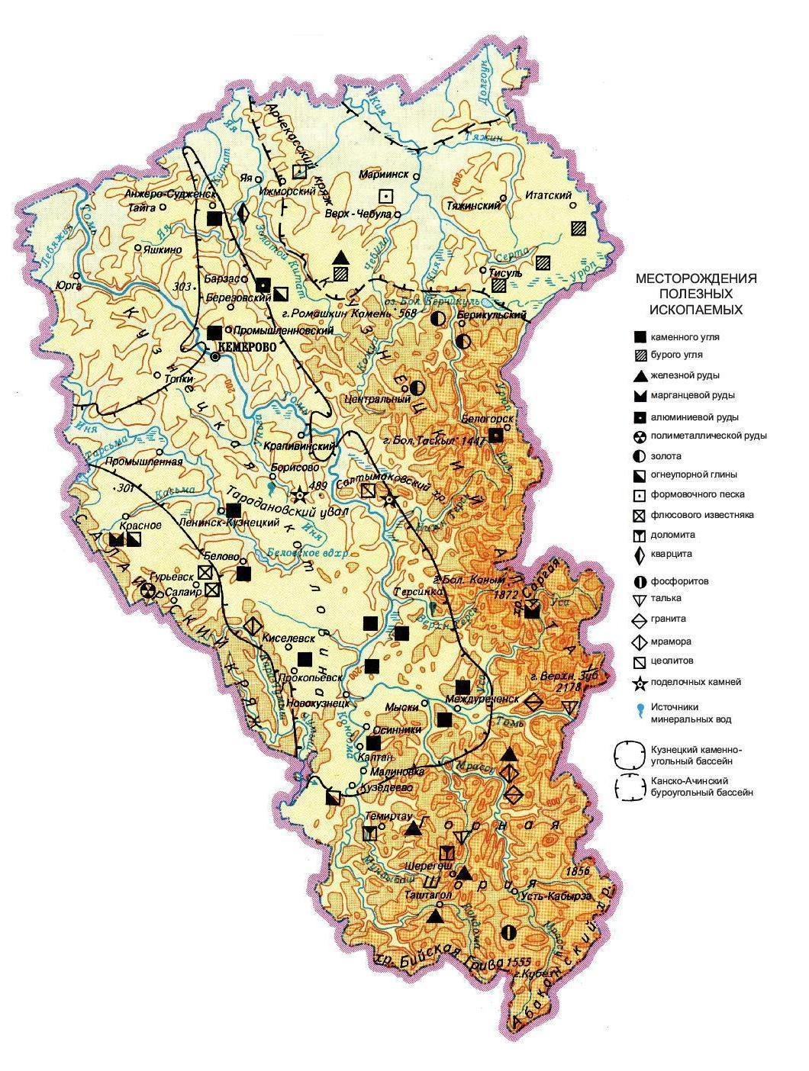
В ходе исследования учащиеся делают вывод, что основными поставщиками выбросов вредных веществ в атмосферу городов области являются металлургические заводы, химические предприятия, предприятия угольной промышленности, большая часть которых расположена в Кемерово и Новокузнецке.
Изучив карту, учащиеся приходят к выводу, что большинство крупных городов нашей области расположены на берегу реки Томи, которая течёт в направлении с юго-востока на северо-запад, поэтому все промышленные стоки, талые воды, а вместе с ними и загрязняющие вещества скапливаются в нижнем течении реки, где расположен г. Юрга. И предлагают мероприятия, направленные на улучшение экологической ситуации:
- использование фильтров на ТЭЦ и др. предприятиях;
- строительство очистных сооружений;
- озеленение улиц;
- использование новых технологий, например, применение водооборотного снабжения на металлургических предприятиях, электрометаллургии, снижающих риск загрязнения природы;
- перевод ТЭЦ на новые экологически чистые виды топлива, например, замена бурого угля каменным углём или природным газом;
- создание экополисов.
Такие задания ориентированы на формирование экологического мышления, понимания влияния социально-экономических процессов на состояние природной и социальной среды; приобретение опыта эколого-направленной деятельности обеспечивают личностные результаты освоения.
Наиболее перспективным методом развития ключевых образовательных компетенций учащихся в образовательном процессе является проектная деятельность, которая формирует практически все ключевые компетенции.
В основе организации проектной деятельности учащихся лежит метод учебного проекта — одна из личностно-ориентированных технологий, интегрирующая в себе проблемный подход, групповые, рефлексивные, исследовательские, поисковые и прочие методы.
Вопросы исследований нацеливают учащихся на актуализацию знаний и умений, необходимых для усвоения нового содержания. Они требуют воспроизведения представлений из жизненного опыта, знаний по другим учебным предметам, привлечения краеведческих материалов.
Пример задачи или проекта на выстраивание теоретического исследования.
Как вы считаете: правильно ли размещена ТЭЦ в окрестностях города Юрги, с учётом экологического фактора. Обоснуйте свой ответ. Какой главный фактор необходимо учитывать при выборе площадки под строительство тепловой электростанции?

В ходе исследования учащиеся приходят к выводу, что:
- факторами, которые необходимо учитывать при строительстве ТЭЦ, являются - географическое положение, рельеф, но главным среди них - климатический (атмосферная циркуляция воздуха);
- при строительстве ТЭЦ необходимо учитывать преобладающие ветры западного, юго-западного и южного направления на территории Юрги;
- ТЭЦ города Юрги расположена на северо-западе (на схеме объект жёлтого цвета);
- но, целесообразнее её было бы разместить на северо-востоке города (на схеме объект зелёного цвета), что привело бы к самому минимальному загрязнению;
- самое неблагоприятное расположение у ТЭЦ было бы на юго-западе (на схеме объект красного цвета), где наблюдалось бы самое максимальное загрязнение;
- если бы ТЭЦ была построена на юго-востоке города (на схеме объект голубого цвета), то объём загрязнения будет примерно одинаков, если сравнивать с положением станции в настоящее время.

Пример проекта по теме «Памятные места и достопримечательности города Юрги» выполненного во внеурочной деятельности продуктом, которого стали:
- карта экскурсионного маршрута путешествия по главным улицам и достопримечательностям города Юрги;
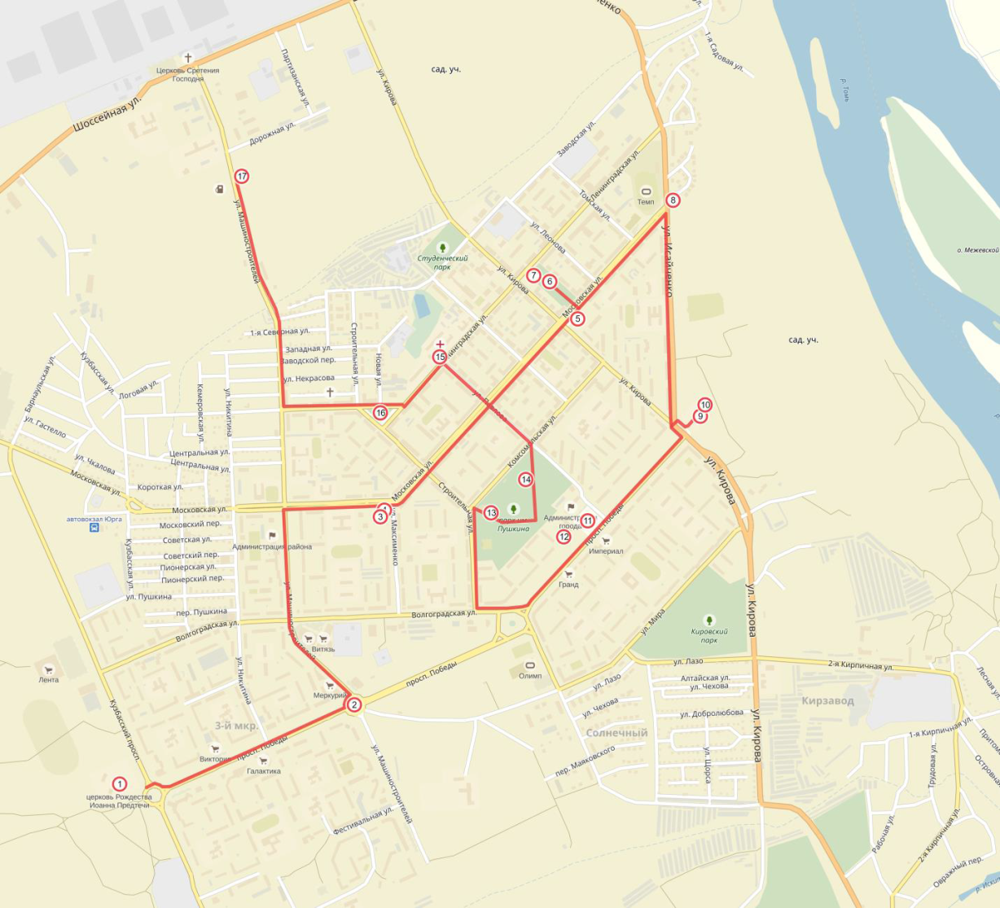

- рекламный буклет памятных мест Юрги;

- путеводитель к экскурсионному маршруту с описанием основных исторических и культурных объектов, в бумажном и в электронном виде с использованием гиперссылок.
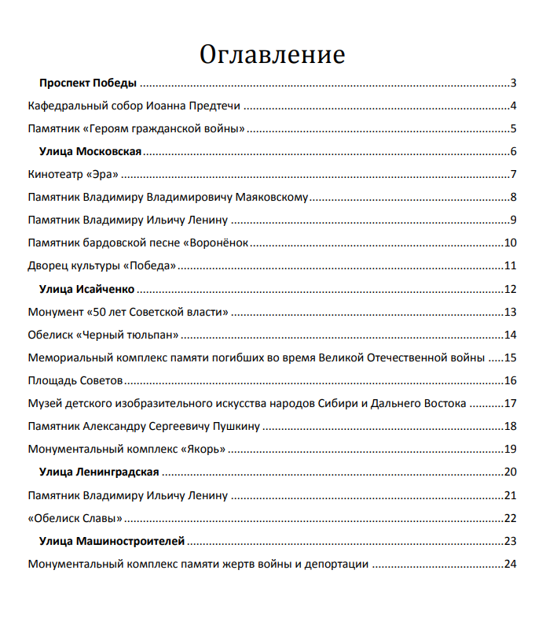
Используя региональный компонент на уроках и во внеурочной деятельности по географии, я не делаю определенного акцента на формирование только какой-либо одной компетенции. Часто одна и та же задача способствует созданию условий для формирования нескольких ключевых компетенций, такие задачи называются компетентностно-ориентированными.
Создание такой развивающей среды – одна из задач географического краеведения.
Из всего вышесказанного можно сделать вывод: компетентность можно сформировать только на практике. Следовательно, большее внимание со стороны учителя должно уделяться практической направленности учебных материалов, в том числе при изучении родного края. Задача учителя сегодня — попробовать шире взглянуть на содержание и методы обучения своему предмету. Постараться вплести в канву традиционных умений по предмету те навыки, которых сегодня не хватает учащимся.
Если цель образования направлена на получение новых образовательных результатов, то компетентностный подход реализует развитие обучающихся: общекультурное, личностное, познавательное, что в итоге приводит к успешной самореализации личности.

